1. Mục tiêu

Nhận biết User Story đã đủ rõ và dữ liệu nào cần hỏi thêm trước khi ước lượng.

Đừng hiểu là: “Story viết đúng mẫu WHO – WHAT – WHY là đủ.”
Không đủ.
Một Story có thể viết rất đẹp:
“Là khách hàng, tôi muốn thanh toán đơn hàng bằng MoMo để hoàn tất việc mua hàng.”
Nhưng team vẫn có thể chưa estimate được.
“Estimate không bắt đầu bằng việc chọn số SP; estimate bắt đầu bằng việc kiểm tra team đã hiểu Story đủ chưa.”
Phân tích kết quả Planning Poker, so sánh với Reference Story và chốt Story Point.

Nhìn các mức estimate khác nhau → tìm hiểu tại sao team lệch nhau → so sánh với một Story chuẩn → thống nhất SP.

Reference Story = Story dùng làm mốc chuẩn để so sánh.
“Story này lớn/khó/rủi ro tương đối thế nào so với Story mà team đã biết?”
Đó chính là Relative Estimation.


2. Bối cảnh

Bức tranh tổng thể: đề đang cho ta cái gì?
Đặc biệt đề nói: “sinh viên chỉ phân tích và ước lượng, không viết lại yêu cầu.”
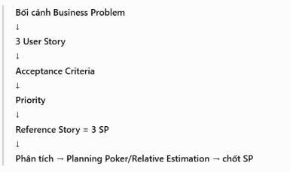
“Nhân viên phải ghi lịch phát, sản phẩm đang bán, đơn hàng và tồn kho trên nhiều bảng tính nên dễ nhầm.”
“một hệ thống nhỏ giúp chuẩn bị phiên livestream, ghim sản phẩm, nhận đơn và kiểm soát tồn kho.”

Bóc LS01
“Là nhân viên shop, tôi muốn tạo một phiên livestream với tiêu đề và thời gian bắt đầu, để chuẩn bị nội dung bán hàng đúng lịch.”
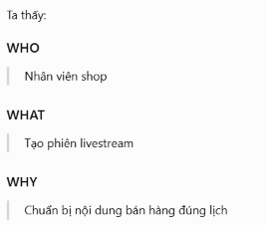
Kết quả vòng Planning Poker mô phỏng
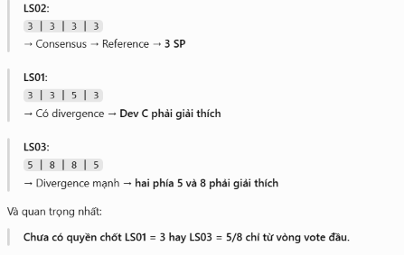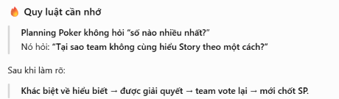

Tình huống cuối — “1 SP = 4 giờ”
Đây là bẫy rất rõ. “Một thành viên đề xuất cố định ‘1 SP = 4 giờ’ cho mọi User Story.”
🚨 Sai bản chất Story Point.
Story Point = relative size chứ không phải: một đơn vị thời gian cố định.
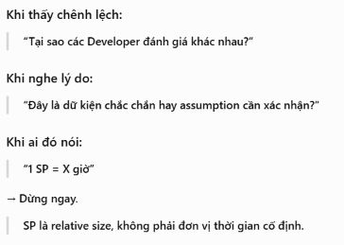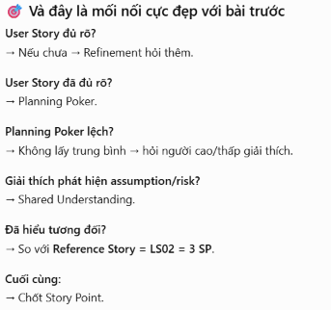
Nhiệm vụ 1 - Kiểm tra dữ liệu trước khi ước lượng
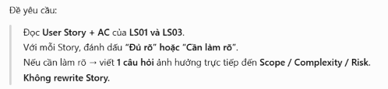
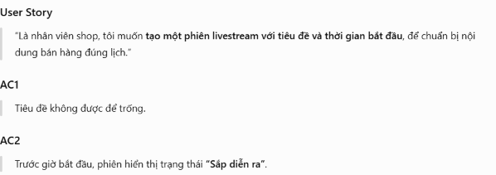
BƯỚC 1 — Xác định việc LS01 thực sự muốn làm
Đọc câu Story và chỉ lấy phần WHAT: Tạo một phiên livestream.
Muốn tạo thì có: tiêu đề , thời gian bắt đầu
BƯỚC 2 — Lấy AC để xem “hệ thống phải làm thế nào”
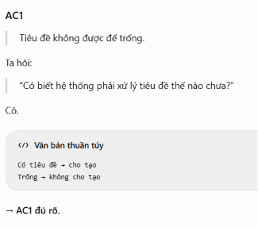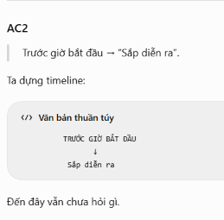
BƯỚC 3 — Tìm điểm mà AC chưa nói hết
Vậy tự nhiên xuất hiện câu hỏi: “Thế KHI ĐẾN giờ bắt đầu thì sao?”
BƯỚC 4 — Kiểm tra xem đây có phải câu hỏi cần hỏi không
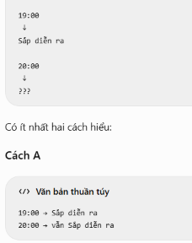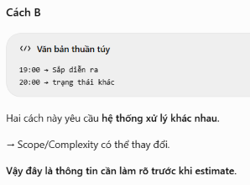
BƯỚC 5 — Viết đúng 1 câu hỏi
Ta hỏi đúng khoảng trống vừa tìm được:
“Khi đến giờ bắt đầu, phiên livestream có phải tự động chuyển sang trạng thái khác không?”
PHẦN B — LS03

User Story
“Là nhân viên shop, tôi muốn hệ thống tạo đơn và cập nhật tồn kho, để khách có thể mua ngay trong livestream mà shop không bán vượt số lượng có sẵn.”

AC1
Người mua nhập số lượng và thông tin nhận hàng.

AC2
Đơn hợp lệ có mã xác nhận và không vượt tồn kho.

AC3
Khi shop xác nhận đơn thì giảm tồn; đơn hủy trước khi đóng gói thì hoàn tồn.

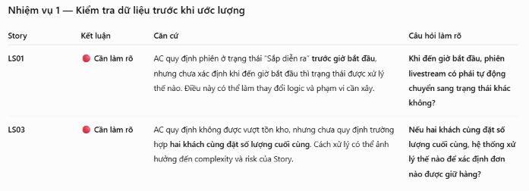
NHIỆM VỤ 2 — ĐI TỪ ĐỀ ĐẾN ĐÁP ÁN
Đề yêu cầu:
“Với LS01 và LS03, nêu ngắn nguyên nhân các phiếu chênh lệch, rồi chọn một Story Point cuối cùng trong dãy 1, 2, 3, 5, 8 và so với LS02.”
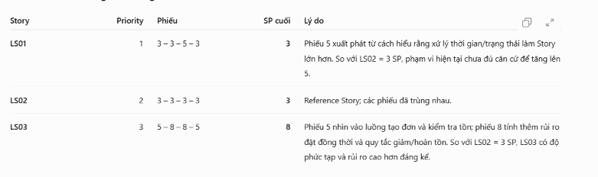
Nhiệm vụ 3 - Phát hiện cách hiểu sai
Ý 1: Giải thích vì sao 1 SP = 4 giờ sai
→ Vì Story Point không đo thời gian.
Ý 2: SP thực sự đo gì?
→ Đo kích thước tương đối của User Story, dựa trên độ phức tạp, phạm vi và rủi ro/không chắc chắn.
Ý 3: Không đổi SP sang giờ thì lập kế hoạch thế nào?
→ Dùng Velocity lịch sử: xem các Sprint trước team thường hoàn thành bao nhiêu SP, rồi dùng mức đó để dự báo lượng SP có thể đưa vào Sprint tiếp theo.

